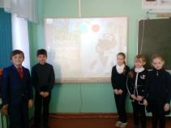Учащиеся 3 класса на уроке «Литературное краеведение» познакомились с необычной сказкой. Путешествуя с главным героем сказки - козой, они узнали, что коррупция, в переводе с латинского означает «Подкуп и взятничество». Анализировали поступки мышки – хозяйки теремка, лисички-медсестрички, медведя, выдвигавшего кандидатуру на пост хозяина леса, давали им характеристику, учились отличать взятку от подарка. В конце занятия ребята пришли к выводу, что человек должен быть честным, а брать взятки, вымогать деньги – это противозаконно и наказуемо.